Міністерство освіти і науки України
Львівський національний університет імені Івана Франка
Факультет електроніки та комп’ютерних технологій

Звіт
про виконання проектної роботи
«Соціальна Мережа (Social)»

Виконав:
студент групи ФеП-13
Андріан Карсанашвілі
Прийняла:
Ковтко Р.Т.

Львів 2021
Технології: React + Redux, TypeScript, SCSS, React libs.
API: https://social-network.samuraijs.com/
Host: https://andrian-kars.github.io/social/
GitHub: https://github.com/andrian-kars

Виконання роботи
Проект розбитий на 3 рівня:
DAL: Data Access Layer
BLL: Business Logic Layer
UI: User Interface

DAL
Для получення даних з сервера я використав бібліотеку axios.
Заготовка для всіх запитів:
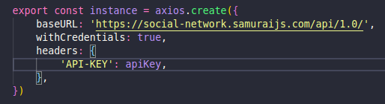

Приклад самих запитів:
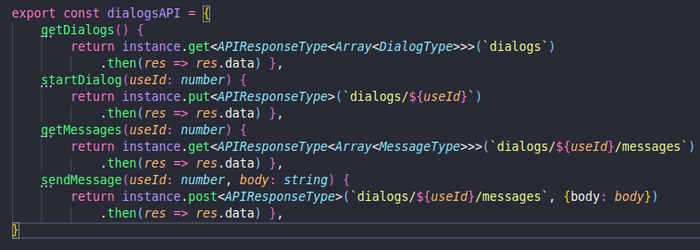

BLL
Для логічної частини я використовую Redux.
Store:
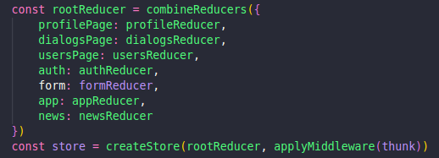

Приклад Reducer’а:
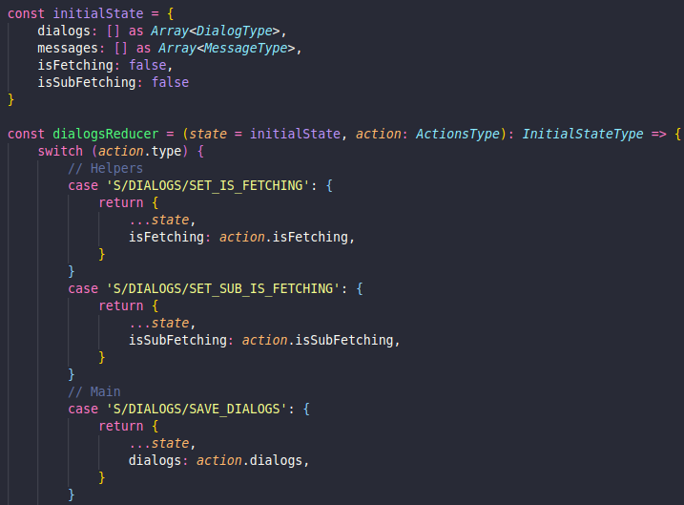

Приклад actions:
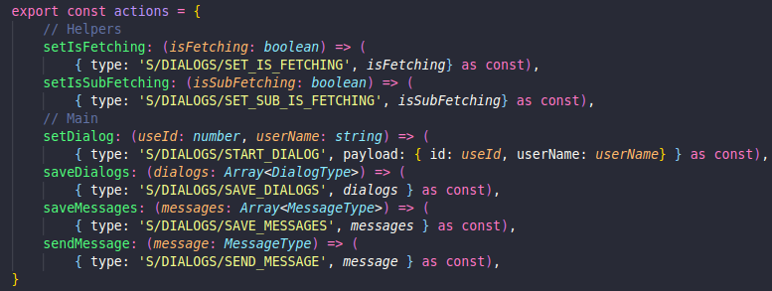
Приклад thunk’ки:
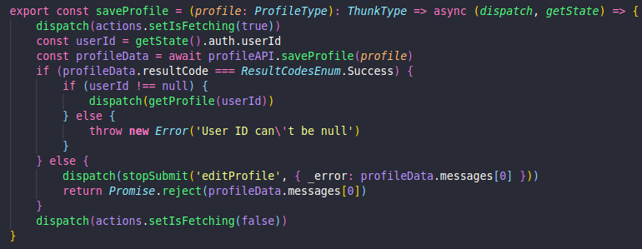
Приклад selector’ів:
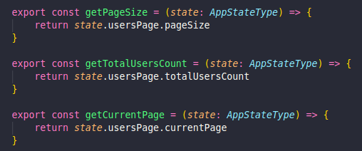

UI
Весь UI розбитий на компоненти.
Приклад таких компонентів:
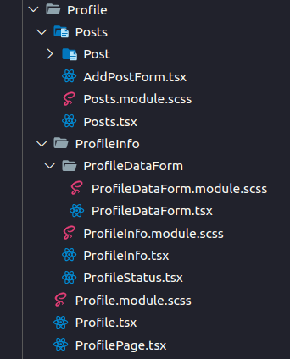
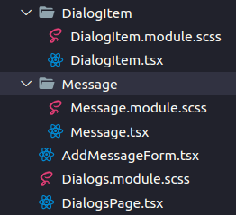

Приклад получення даних із store:
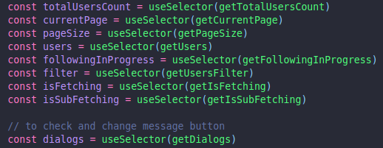

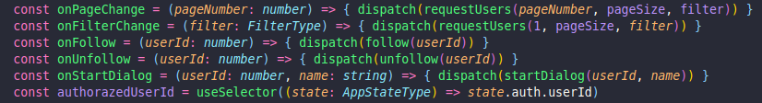
Приклад функцій які міняють store:
Приклад jsx:
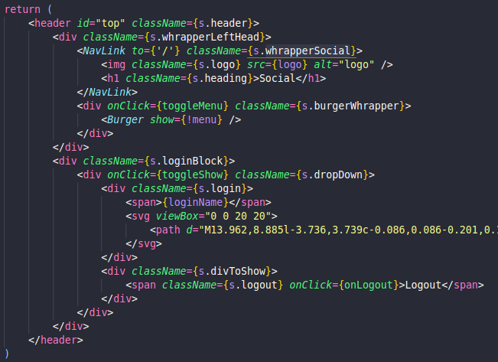

Приклад утіліти:
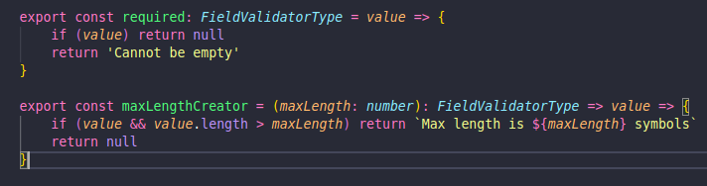

Приклад типізації:
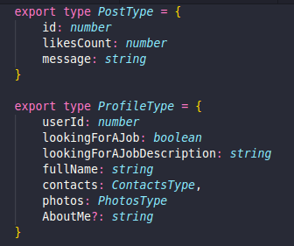

Функціонал
Login:
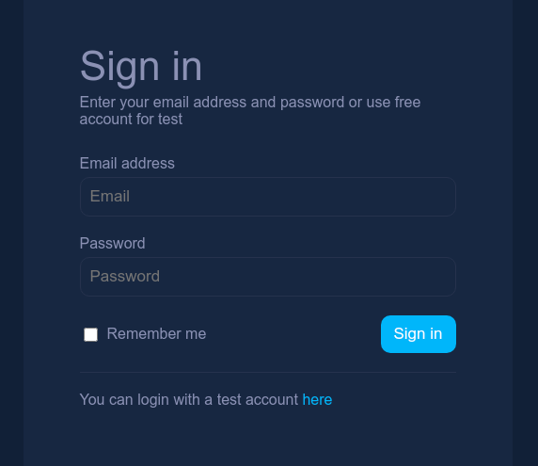

Присутня валідація, також можна зайти через тестовий аккаунт. Якщо буде багато запитів на сервер, появиться каптча.

Navigation:
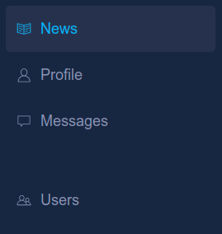

Навігація серед різних сторінок.
Header:

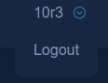

Силка, яка веде на news сторінку. Випадаючий список, він дає можливіть вилогінитися. Також туда буде добавлено зміну мови та теми.

404 Page:

Якщо введений не правильний url адрес, тоді появиться така сторінка.

News Page:
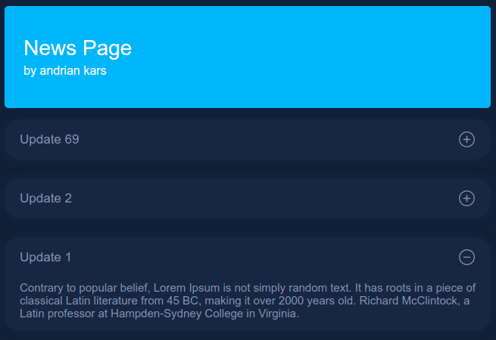
Тут будуть добавлятися новини по обновленням проекту. Новини з анімацією та можна побачити тільки одну за раз.

Profile Page:

Персональна сторінка, тут можна міняти аватарку та статус. Якщо клікнути на три крапки, відкриється вікно редагування решти інформації.

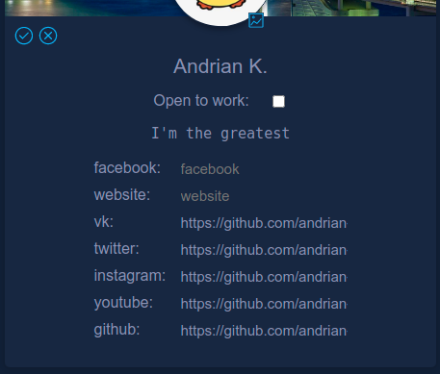

Тут можна змінити ім’я, готовність до роботи, підпис до роботи та посилання. Є можливість зберегти зміти та відмінити їх.
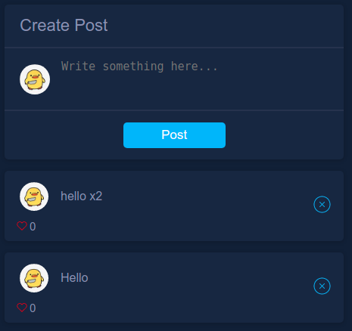

Пости. Їх можна добавляти та видаляти. Пости не підтримуються API, тому я їх адаптував через LocalStorage. При добавленні нового поста присутня валідація. Якщо постів немає, покажиться placeholder.
Loader:


Якщо на сайті щось змінилось, або загружається, то буде показана така загрузка.

Dialogs Page:
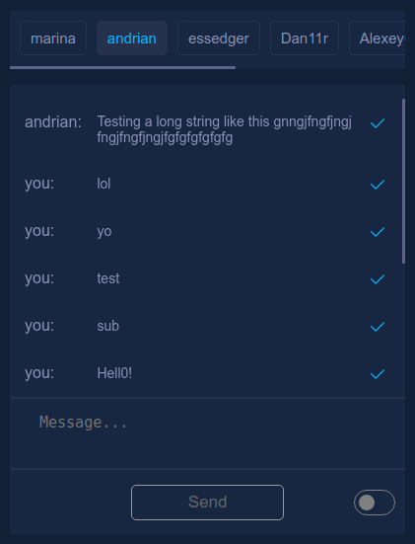

Сторінка діалогів. Якщо немає співрозмовника, або він не вибраний, то покажиться placeholder
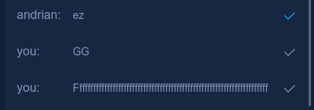

Якщо оба співрозмовника прочитали повідомлення, то галочка буде синьою.
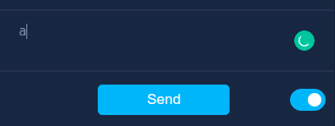

Присутня валідація, та Live Reload типу web socket’а. Якщо валідація не пройдена, кнопка буде сірою.

Users Page:
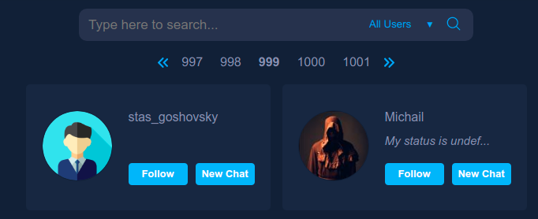
Сторінка, де видно всіх користувачів. Можна зробити пошук по імені, вибрати людей на яких ви підписані, або не підписані. Також присутня пагінація. По п’ять сторінок за раз, також є кнопки для премішення на останню сторінку і на першу.

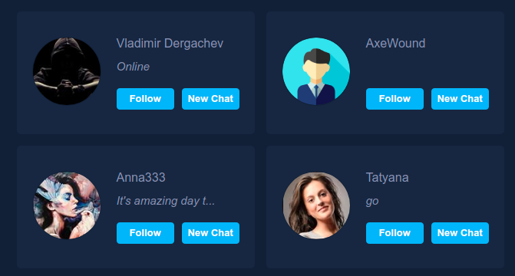
На одній сторінці показується 12 юзерів. Якщо ім’я, або статус дуже великі, то будуть скорочені, але при наведенні можна побачити їх повністю.

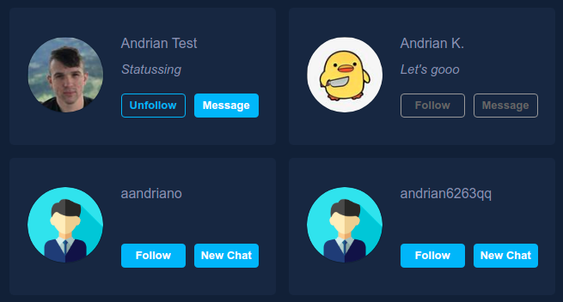
Присутні дві кнопки. Слідкувати та почати спілкування. Якщо ви знайшли себе, то обі кнопки не будуть активними. Якщо ви вже почали з людиною чат, то текст кнопки поміняється на ‘Message’. Якщо ви почали слідкувати, то кнопка також зміниться. При кліку на другу кнопку перекине на сторінку діалогів до вибраного користувача. Якщо у користувача немає фото, то покажеться placeeholder. При кліку на аватарку перенаправить на сторінку користувача.

Profile Page (не основного користувача):
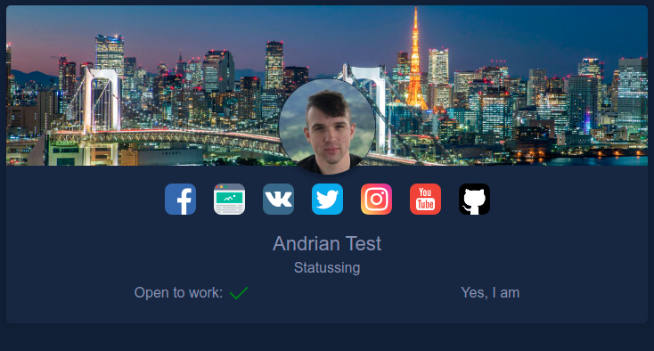
На даній сторінці немає постів, так як вони не підтримуються API та нічого не можна редагувати.

- Все на проекті ідеально оптимізовано. Більше половини часу я потратив саме на оптимізацію.
- Сайт ідеально адаптивний, на любому приладі все буде працювати добре.
- В майбутньому буде добавлено багато нових фіч.
- Під час всієї розробки була використована система котроля версій git. Тому зараз більше 200 комітів до яких можна повернутися.
- Добавлений README файл, де вказано основну інформацію та як запустити проект іншому користувачу.
- Це мій перший проет на React’ті. Я спочатку розробив сайт на старих можливостях React’ту, а потім переніс все на саме свіже.
- Проект повністю типізований.
- Для виконання цієї роботи я потратив більше 800 годин та дуже добре засвої’в React.

Висновок: Реалізована соціальна мережа, добре оптимізована, типізована та на нових технологіях. Також присутня величезна кількість маленьких фіч.

